|  |  |  |
| --- | --- | --- |
| darwin1 | **Biologie erforscht das Leben** |  |

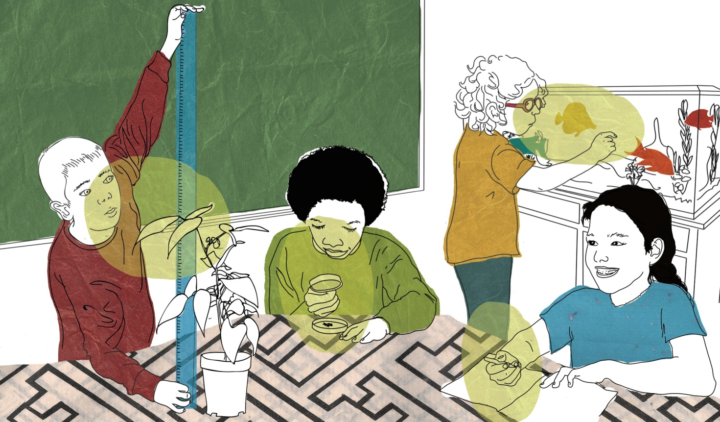

|  |  |
| --- | --- |
|  | Seite |
| Unterrichtsvorhaben in Klasse 5 | 2 |
| Didaktische Vorüberlegungen | 3-7 |
| Übersicht über die Reihe | 8 |
|  |  |
| 0. Stunde mit Formalia, dabei u.a. | 9-22 |
| Diagnose von Grundschulerfahrungen |  |
| Kompetenzen |  |
|  |  |
| 1. Stunde: Beobachtungen mit einer Lupe | 23-33 |
| 2. Stunde: Beobachtung und Vermutung | 34-44 |
| 3. Stunde: Arbeitsschritte eines Forschers | 45-49 |
|  |  |
| 4./5. Stunde: Messen von verschiedenen Größen | 50-59 |
|  |  |
| 6. Stunde: Kerzenexperiment | 60-65 |
|  |  |
| 7. Stunde: Datenerhebung | 66-67 |
| 8. Stunde: Säulendiagramm 1 | 68-79 |
| 9. Stunde: Säulendiagramm 2 | 80-83 |
|  |  |
| 10. Stunde: Beobachtungen mit einem Mikroskop | 84-95 |
| 11. Stunde: Insektenentwicklung, Selbstbeobachtung | 96-100 |
|  |  |
| Übungsaufgaben, Heftkontrolle, Test | 101-112 |
|  |  |

|  |
| --- |
| © Monika Dirks, Sandra Engelen, Rolf Kirchhoff, Michael Lübeck  Illustrationen: Anna-Lina Mattar |

|  |  |
| --- | --- |
| **N N -Gymnasium**  **Unterrichtsvorhaben für Biologie in Klasse 5** | |
| darwin1 | **Biologie erforscht das Leben**  Die Biologie ist die „Wissenschaft vom Leben“. Biologinnen und Biologen beobachten die belebte Natur, die Pflanzen, die Tiere und auch den Menschen. Sie stellen Fragen und versuchen, diese durch noch genauere Beobachtungen, durch Messungen und durch Experimente zu beantworten.  Der naturwissenschaftliche Erkenntnisweg von der Beobachtung eines Phänomens, der Entwicklung von Fragestellungen und Hypothesen über die Sammlung und Darstellung von Daten bis hin zur Deutung experimenteller Untersuchungsergebnisse bestimmt den Verlauf dieser ersten Unterrichtseinheit. |
| 02_paul hamburg_bunt | **Hauptsache – es schmeckt?**  In der ersten Unterrichtsreihe, die sich mit dem Bau und der Funktion des menschlichen Körpers beschäftigt, geht es um Ernährung und Verdauung.  Dabei geht es aber nicht nur um die Kenntnis der Verdauungsorgane und die chemischen Vorgänge bei der Zerlegung der Nährstoffe. Vielmehr werden auch Aspekte einer gesunden und ausgewogenen Ernährung und Lebensweise erörtert. Dabei spielt auch die Art und Weise, in der heute Nahrungsmittel produziert werden, ebenso eine Rolle wie die Frage nach der Ursache für den Hunger auf der Welt. |
| linawinter2 | **Winter – find’ ich cool**  Die Frage nach der Angepasstheit von Pflanzen und Tieren an ihre Umgebung ist eine der zentralen Themen der Biologie, die immer wieder aufgegriffen wird.  In dieser Unterrichtseinheit geht es um die lebensbedrohliche Situation im Winter. Es werden Anpassungserscheinungen im Bau und in den Verhaltensweisen von Lebewesen untersucht, die ihnen ein Überleben in dieser Jahreszeit ermöglichen.  Dieser Aspekt wird zu einem späteren Zeitpunkt vertieft, wenn die Anpassungserscheinungen an extreme Trockenheit im Lebensraum „Wüste“ thematisiert werden. |
| 00_symbol_pflanze | **Aus dem Leben der Sonnenfresser**  Alles Leben auf unserem Planeten hängt von dem Vorhandensein grüner Pflanzen ab. Diese Erkenntnis steht im Mittelpunkt dieser Unterrichtsreihe.  Pflanzen sind die einzigen Lebewesen, die in der Lage sind, Sonnenenergie zu nutzen und mit deren Hilfe Nährstoffe selbst herzustellen. Von diesen Nährstoffen leben letztlich alle Tiere und auch der Mensch. Es wird der Weg verfolgt von der Keimung des Samens über das Wachstum der Pflanze, der Blütenbildung, Bestäubung und Befruchtung bis hin zur Anlage von Nährstoffspeichern, die wir als Obst und Gemüse zu uns nehmen. Pflanzen stehen am Anfang vieler Nahrungsketten, die bei der späteren Analyse von Ökosystemen wieder aufgegriffen werden. |

|  |  |  |
| --- | --- | --- |
| darwin1 | **Biologie erforscht das Leben** |  |

**Vorwort**

Diese Unterrichtsreihe haben die AutorInnen als Einstiegseinheit für den Biologieunterricht am Gymnasium in NRW konzipiert und mehrfach erprobt. Grundlage ist damit der Kernlehrplan (KLP Biologie G8) mit seinen konzeptbezogenen Kompetenzen; bei den prozessbezogenen Kompetenzen erfolgt weitgehend eine Anlehnung an die Formulierungen des KLP GE, die sich für die Unterrichtspraxis als deutlich handhabbarer erwiesen haben.

Die Einstiegseinheit „Biologie erforscht das Leben“ hat auf den ersten Blick keinen direkten Bezug zum Kernlehrplan „Biologie“. Sie ist auf dem Hintergrund entstanden, dass dieses Fach die erste – und für ein Jahr einzige – Naturwissenschaft ist, mit der Schülerinnen und Schüler, von der Grundschule kommend, zunächst konfrontiert werden. Dadurch kommt dem Fach Biologie die wichtige Funktion zu, in eine naturwissenschaftliche Grundbildung einzuführen.

Grundlage dieser Einführung sind deshalb Überlegungen zur Scientific Literacy wie sie in den „Benchmarks“ der American Association for the Advancement of Science (AAAS) formuliert sind.  
(http://www.project2061.org/publications/bsl/online/index.php)

Im Folgenden finden sich Auszüge aus Kapitel 1 in einem eigenen Übersetzungsversuch:

## Was macht "Naturwissenschaft" aus?

Im Laufe der Geschichte hat der Mensch viele Vorstellungen über die physikalischen, biologischen, psychologischen und sozialen Aspekte der Welt entwickelt. Diese Ideen haben es späteren Generationen ermöglicht, ein immer umfassenderes und zuverlässigeres Verständnis der eigenen Art und ihrer Umwelt zu erlangen. Solche Ideen wurden mit Hilfe besonderer Formen der Beobachtung, des Denkens, Experimentierens und Interpretierens entwickelt. Sie machen die Besonderheit des naturwissenschaftlichen Denkens und Handelns aus und unterscheiden sich darin von anderen Wissenschaften. …

|  |  |  |  |  |
| --- | --- | --- | --- | --- |
|  | Nature of ScienceDas Wesen der Naturwissenschaften | | |  |
|  |  |  |  |  |
| Die nw Weltsicht |  | Die nw Forschung |  | Der nw „Betrieb“ |

### A. Die naturwissenschaftliche Weltsicht

Naturwissenschaftler teilen bestimmte grundlegende Überzeugungen und Einstellungen über ihre Arbeitsweise. Diese haben mit dem zu tun, was man über die Welt erfahren kann. ... Sie gehen davon aus, dass alle Dinge und Ereignisse im Universum in konstanten Mustern auftreten, die durch sorgfältige, systematische Untersuchungen verstehbar sind. Natur-wissenschaftler glauben, dass durch den Einsatz des Intellekts und mit Hilfe von Instrumenten, die die Sinne des Menschen unterstützen, diese Muster entdeckt werden können. ...

Naturwissenschaft ist ein Prozess zur Herstellung von Wissen. Der Prozess hängt sowohl von der sorgfältigen Beobachtung der Phänomene ab als auch davon, Theorien zu entwickeln, die diesen Beobachtungen einen Sinn verleihen. Veränderungen im Wissen sind unvermeidlich, weil jede neue Beobachtung vorherrschende Theorien in Frage stellen kann. Egal, wie gut eine Theorie eine Reihe von Beobachtungen erklärt, ist es möglich, dass eine andere Theorie genauso gut oder besser passt, oder ein noch breiteres Spektrum von Beobachtungen abdeckt. In der Naturwissenschaft werden ständig Theorien überprüft, weiterentwickelt und manchmal verworfen. ...

#### Obwohl Naturwissenschaftler es ablehnen, die absolute Wahrheit erreichen zu wollen und eine gewisse Unsicherheit als Teil der Natur akzeptieren, sind die meisten naturwissenschaftlichen Erkenntnisse doch recht langlebig. Die Veränderung von Ideen, nicht ihre Ablehnung, ist die Norm in der Naturwissenschaft, ... Kontinuität und Stabilität sind damit ebenso Merkmale der Naturwissenschaft wie der Wandel, und Vertrauen ist so stark verbreitet wie Zögerlichkeit.

#### Die Naturwissenschaft gibt keine vollständigen Antworten auf alle Fragen, denn es gibt zum Beispiel Überzeugungen, die von ihrer Natur aus nicht belegt oder widerlegt werden können (wie zum Beispiel das Vorhandensein von übernatürlichen Kräfte und Wesen, oder der wahre Sinn des Lebens). ... Naturwissenschaftler können auch nicht Fragen im Zusammenhang mit Gut und Böse entscheiden, aber sie können manchmal zur Diskussion beitragen, indem sie die wahrscheinlichen Folgen bestimmter Maßnahmen ermitteln, was hilfreich sein kann um Alternativen abzuwägen.



**B. Naturwissenschaftliche Forschung**

Früher oder später beruht die Gültigkeit naturwissenschaftlicher Angaben auf konkreten Beobachtungen von Phänomenen. Daher konzentrieren sich Naturwissenschaftler auf genaue Daten. Solche Nachweise werden durch Beobachtungen und Messungen in natürlichen Umgebungen (wie z. B. ein Wald) gewonnen und ergänzt durch konstruierte (z.B. im Labor). ...

In einigen Fällen können Naturwissenschaftler die Bedingungen für ihre Erkenntnisse bewusst und genau kontrollieren. ... Durch Veränderung nur einer Bedingung können sie hoffen, deren Auswirkung auf den Prozess zu identifizieren, ohne dass er durch Veränderungen in den anderen Bedingungen gestört wird. ...

Naturwissenschaftler arbeiten nicht nur mit Daten und gut entwickelten Theorien. Oft haben sie nur vorläufige Hypothesen darüber, wie etwas sein könnte. Solche Hypothesen werden in der Naturwissenschaft vor allem genutzt, um herauszufinden, welche Daten man besonders beachten muss und welche zusätzlichen Daten gesucht werden müssen. Tatsächlich ist der Prozess der Formulierung und Erprobung von Hypothesen eine der zentralen Aktivitäten von Naturwissenschaftlern. Um wirklich nützlich zu sein, sollte eine Hypothese nahe legen, welche Beweise sie unterstützen und welche Beweise sie widerlegen würden. Eine Hypothese, die sich nicht grundsätzlich überprüfen lässt, mag interessant sein, ist aber wissenschaftlich wahrscheinlich wenig nützlich. …

Manchmal werden Entdeckungen in der Naturwissenschaft unerwartet oder sogar zufällig gemacht. Aber Wissen und kreative Einsicht sind in der Regel schon erforderlich, um die Bedeutung des Unerwarteten zu erkennen. ...

Naturwissenschaftliche Erkenntnisse können durch die Interpretation der Daten beeinflusst sein, durch Mess- oder Übertragungsfehler durch die Auswahl der "wichtigsten" Daten. Die Nationalität eines Naturwissenschaftlers, das Geschlecht, die ethnische Herkunft, das Alter, die politische Überzeugung usw. können dazu führen, den einen oder anderen Beweis zu betonen oder einer bestimmten Interpretation zuzuneigen. …

Ein Schutz vor unentdeckten Fehlern in einem Forschungsbereich besteht darin, dass viele verschiedene Forscher oder Forschergruppen in ihm arbeiten. ...

Geschätzte Autoritäten haben sich in der Geschichte der Naturwissenschaft oft geirrt. ... Kurzfristig können neue Ideen, die nicht in den Mainstream passen, heftige Kritik erzeugen, und Naturwissenschaftler mit solchen Ideen können Schwierigkeiten haben, Unterstützung für ihre Forschung zu erhalten. Selbst die renommiertesten Wissenschaftler haben sich gelegentlich geweigert, neue Theorien zu akzeptieren, obwohl die zusammengetragenen Beweise überzeugend waren. Auf lange Sicht jedoch werden Theorien an ihren Ergebnissen gemessen: Wenn jemand mit einer neuen oder verbesserten Version auftritt, die mehr Phänomene erklärt oder auf mehr wichtige Fragen antwortet als die vorherige Version, wird sich diese allmählich durchsetzen.



### C. Der Naturwissenschafts"betrieb"

Naturwissenschaftliche Arbeit beschäftigt viele Individuen … in allen Nationen der Welt. Männer und Frauen aller ethnischen und nationalen Hintergründe nehmen an der Naturwissenschaft und ihren Anwendungen teil. ...

Als gesellschaftliche Aktivität spiegelt Naturwissenschaft zwangsläufig gesellschaftliche Werte und Standpunkte. ... Bis ins zwanzigste Jahrhundert hinein wurden Frauen und Menschen anderer Hautfarbe durch die Beschränkungen in ihren Bildungs- und Beschäftigungs-möglichkeiten aus den meisten Naturwissenschaften ausgeschlossen, die bemerkenswert wenigen, die diese Hindernisse überwanden, fanden mit ihre Arbeit oft keine Anerkennung durch das naturwissenschaftliche Establishment. ...

Organisatorisch kann man die Naturwissenschaft als eine Sammlung verschiedener Disziplinen betrachten. Von der Anthropologie bis zur Zoologie gibt es Dutzende solcher Disziplinen. …

Auf jeden Fall haben naturwissenschaftliche Disziplinen keine festen Grenzen. Physik überschneidet sich mit Chemie, Astronomie und Geologie so wie Chemie mit Biologie und Psychologie, und so weiter. Neue naturwissenschaftliche Disziplinen (Astrophysik und Soziobiologie zum Beispiel) entwickeln sich in den Grenzbereichen. Einige Disziplinen wachsen und splitten sich in Teildisziplinen, die dann eigenständige Disziplinen werden. ...

Geldgeber nehmen auf die Richtung der Naturwissenschaft Einfluss durch ihre Entscheidungen, bestimmte Forschungen zu unterstützen. Eine weitere bewusste Kontrolle über Naturwissenschaft ergibt sich aus gesetzlichen Vorschriften über Forschungspraktiken, die als gefährlich gelten und über die Behandlung menschlicher und tierischer Organismen in Experimenten.

Die meisten Naturwissenschaftler verhalten sich nach den ethischen Normen der Naturwissenschaft. Die hoch gehaltenen Traditionen von genauer Dokumentation, Offenheit und Reproduzierbarkeit, gestützt von der kritischen Überprüfung der eigenen Arbeit durch Kollegen, sorgen dafür, dass die große Mehrheit der Naturwissenschaftler die Grenzen ethischen Verhaltens respektiert. Manchmal jedoch verführt der Druck, der erste sein zu wollen, der eine Idee oder Beobachtung veröffentlicht, einige Wissenschaftler dazu, Informationen zurück-zuhalten oder sogar die Ergebnisse zu fälschen. Eine solche Verletzung der Spielregeln beschädigt die Naturwissenschaft. Wird sie entdeckt, so wird sie in der Regel heftig von der wissenschaftlichen Gemeinschaft und den Geldgebern verurteilt. ...

In ihrer Arbeit bemühen sich Naturwissenschaftler weitgehend, unvoreingenommen zu sein – bei sich und bei anderen. In Fragen von öffentlichem Interesse aber kann davon ausgegangen werden, dass Naturwissenschaftler wie andere Menschen voreingenommen sind, wenn ihre eigenen Interessen bzw. die ihrer Firma oder Institution auf dem Spiel stehen. ...



|  |  |  |
| --- | --- | --- |
| darwin1 | **Biologie erforscht das Leben** |  |

**Concept Map**

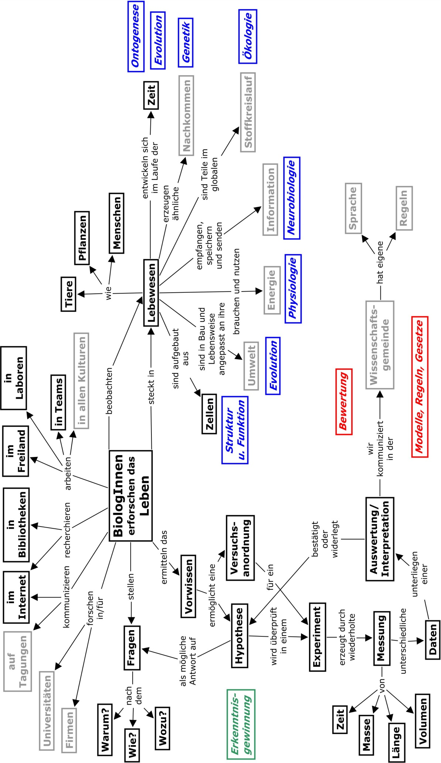Diese Concept-Map gibt die fachlichen Aspekte wieder, die im vorliegenden Unterrichtsvorhaben ausdrücklich angesprochen werden. Grau dargestellt sind Aspekte, die erst in den nachfolgenden Unterrichtsvorhaben thematisiert werden.

|  |  |  |
| --- | --- | --- |
| darwin | **Biologie erforscht das Leben** |  |

Ein prozessorientierter Einstieg in den Biologieunterricht der Jahrgangsstufe 5

Bearbeitung durch M. Dirks (Karl-Ziegler-GY, Mülheim a.d. Ruhr), S. Engelen (GY Mülheim-Heißen),

R. Kirchhoff (früher: Seminar Düsseldorf), M. Lübeck (MSW, vorher: Comenius-GY)

|  |  |  |
| --- | --- | --- |
| vorab: Diagnose von Vorkenntnissen aus der Grundschule, Einführung in Heftführung und Besonderheiten des Biologieunterrichts (Verhalten in NW-Räumen ö. Ä.) und des Faches. | | |
| **Möglicher Unterrichtsgang/ zentrale Handlungssituation** | **ermöglichte Kompetenzen**  die S“ … | **Fachbegriffe** |
| **1. Was beobachtest du?**  Die S’’ üben Beobachtungen mit einer Lupe. | * untersuchen tierliche und pflanzliche Objekte mit einer Lupe. | Beobachtung |
| **2. Was beobachtest du tatsächlich?**  Die S’’ unterscheiden zwischen Beobachtung und Vermutung. | * unterscheiden zwischen der Beschreibung und der Deutung einer Beobachtung. | Hypothese |
| **3. Wie lassen sich Vermutungen überprüfen?**  Die S’’ erarbeiten den naturwissenschaftlichen Erkenntnisweg. | * beschreiben den naturwissenschaftlichen Erkenntnisweg. * wählen auf der Grundlage einer vorgegebenen Problemstellung eine geeignete Fragestellung, Vermutung und Untersuchung aus. | Naturwissenschaftlicher Erkenntnisweg  Untersuchung |
| **4./5. BiologInnen messen verschiedene Größen.**  Die S’’ üben das Messen von Zeit, Länge, Volumen und Masse. | * setzen Messinstrumente zielgerichtet ein und lesen Messwerte von Skalen ab. | Masse  Volumen  Skala |
| **6. Wie lange brennt die Kerze?**  Die S’’ wenden den naturwissenschaftlichen Erkenntnisweg in einem Experiment an. | * planen ein Experiment zur Ermittlung eines semi-quantitativen Zusammenhangs, führen es durch, werten es aus und reflektieren es. | Experiment |
| **7. Wir sammeln Daten.**  Die S’’ sammeln Daten in Partnerinterviews. | * führen eine Umfrage zur Sammlung von Datenmaterial durch. | Daten |
| **8. Wir ordnen Daten und stellen sie anschaulich dar.**  Die S’’ setzen Daten in Strichlisten und Häufigkeitstabellen um und erstellen ein Säulendiagramm. | * setzen Daten in Strichlisten und Häufigkeitstabellen um und erstellen ein Säulendiagramm. | Säulendiagramm |
| **9. Wir arbeiten mit Säulendiagrammen.**  Die S’’ üben das Erstellen und Ablesen von Säulendiagrammen. | * erstellen ein Säulendiagramm und lesen es ab. * werten vorgegebene Diagramme aus. |  |
| **10. Alle Lebewesen bestehen aus Zellen.**  Die S’’ verallgemeinern Beobachtungen mit einem Mikroskop. | * mikroskopieren Fertigpräparate. * beschreiben die Zelle als Grundbaustein aller Lebewesen. | Zelle, Zellhaut, Zellplasma, Zellkern |
| **11. Was ist eigentlich aus unseren Mehlwürmern geworden?**  Die S’’ erarbeiten die Stadien einer Insektenentwicklung mit vollkommener Verwandlung.  Sie geben Rückmeldung zur Unterrichtsreihe und schätzen ihren Kompetenzzuwachs ein. | * beschreiben die Stadien einer Metamorphose bei Insekten. | Ei, Raupe,  Puppe, Imago,  Metamorphose |
| Abschluss: Test, S’’ ordnen ihre Arbeitsmappe auf einen Heftstreifen.  Möglichkeit, in die nächste Unterrichtseinheit einzusteigen. | | |

|  |  |  |
| --- | --- | --- |
| darwin | **Biologie erforscht das Leben** |  |

**0. Stunde**

|  |
| --- |
| *„Was ist Biologie oder womit beschäftigen sich Biologinnen und Biologen?“* |
| **Kompetenzen, an deren Erreichen gearbeitet wird:**  Mit dieser Stunde möchte ich hauptsächlich erreichen, dass die Schülerinnen und Schüler…  … Kriterien für eine geordnete Heftführung benennen.  … ihr Vorwissen über biologische Anteile des Sachunterrichts erinnern.  ... einen Überblick über die Unterrichtsreihe gewinnen.  ... aktuelle Anwendungsbereiche und Berufsfelder benennen, in denen biologische Kenntnisse bedeutsam sind.  ... den Sinn und Zweck von genauem Lesen und Befolgen von Versuchsanleitungen erklären. |
| **Handlungssituationen:**  Die SchülerInnen erhalten dazu die Gelegenheit, …  … sich mit Hilfe eines Informationstextes über die korrekte Heftführung im Fach Biologie zu informieren und ggf. Fragen zu stellen.  ... eine schriftliche Selbstevaluation zu ihrem biologischen Vorwissen aus dem Sachunterricht der Grundschule durchzuführen.  ... sich mit Hilfe eines Informationstextes über die Themen und Methoden der Unterrichtseinheit zu informieren und ggf. Fragen zu stellen.  ... Bilder, welche biologische Arbeitsweisen und Arbeitsplätze zeigen, zu beschreiben.  ... mit Hilfe der Bilder und des Gesprächs darüber erste Eindrücke zum Fach Biologie zu gewinnen.  ... mit Hilfe eines Anleitungstextes den Sinn und Zweck von gründlichem Lesen und der genauen Befolgung von Arbeitsanweisungen (Vorschriften) zu erfahren.  ... und sich diesem durch ein Reflexionsgespräch bewusst zu werden. |

**Material:**

Folie 01 Biologie – ein neues Unterrichtsfach (Agenda)

Schnellhefter2 mit

Info-B Heftführung

Diagnoseblatt3 (einsammeln)

Titelblatt und Inhaltsverzeichnis

Info 1 Kompetenzen

Folie 1 Biologinnen und Biologen4

AB 1 Beachte die Anweisungen!5 (im Inhaltsverzeichnis der SuS S. 2)

AB 1a Beachte die Anweisungen!6

**Hinweise:**

1 als Stundenübersicht einführen

2 demonstrieren

3 Name drauf

am ersten Beispiel das Ankreuzen erläutern

Rest in EA (dabei Logo für EA = Stillarbeit einführen)

einsammeln

4 erster Austausch in Murmelgruppe (Logo PA einführen)

5 nach 4-5 S’’ abbrechen und auflösen, dabei Bedeutung von „Lesen vor Handeln“ betonen

6 für die SchülerInnen, die zu Hause Eltern/Großeltern „testen“ wollen

**Hinweise zur 0. Stunde:**

Die erste Reihenstunde ist oft eine Mischung aus Information und Erarbeitung.

Die *Agenda-Folie* (1) ist ein regelmäßig auftretendes Element, das für die notwendige Transparenz des Stundenablaufes sorgen soll. Es ist im Einzelnen zu entscheiden, ob bereits der gesamte Ablauf oder nur ein erster Teil präsentiert wird. Es hat sich als hilfreich erwiesen, in die letzte Spalte die Uhrzeit (und nicht die veranschlagte Zeit in Minuten) einzutragen. Diese Angabe kann auch uns als Unterrichtende disziplinieren.

Unsere SchülerInnen werden vorher informiert, dass sie einen *Papp-Schnellhefter* mitbringen, in den bereits eine Klarsichtfolie mit einigen gelochten, linierten oder karierten Blättern mit Seitenrand eingelegt sind. Es empfiehlt sich, einen solchen Hefter vorzubereiten und zu demonstrieren (2). Dabei kann auch gezeigt werden, dass das Informationsblatt zur Heftführung (zu Hause) von innen in den Deckel geklebt wird, da es auch für die nachfolgenden Unterrichtsreihen Gültigkeit hat.

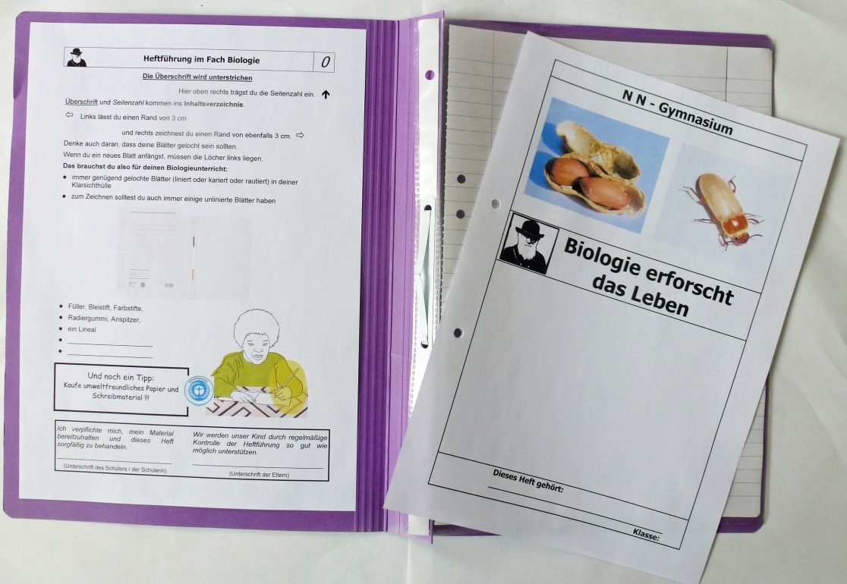

Alles Material heften die SchülerInnen in der Folge aufeinander, so dass das jüngste Material immer oben liegt. Am Ende der Einheit wird Blatt für Blatt auf einen Heftstreifen geheftet; dabei kann die Vollständigkeit und die richtige Reihenfolge kontrolliert werden. So entsteht am Ende ein Heft mit Titelblatt, Inhaltsverzeichnis und allen Materialien.

Bevor der Fragebogen (3) ausgeteilt wird, sollten die Hefter an die Seite gelegt werden, um zu verhindern, dass einige dieses Blatt (das ja wieder eingesammelt wird) gleich einheften.

|  |  |  |
| --- | --- | --- |
| symbol_EA-b | symbol_PA-b | symbol_GA-b |

Die Zeichen für Einzel- und Partnerarbeit (später auch GA) haben wir i.d.R. mit den KollegInnen, die ebenfalls in der Lerngruppe unterrichteten, abgesprochen, auf Karton gedruckt, laminiert und als deutliches Signal für eine Arbeitsphase an die Tafel (oder Wand) geheftet. Wenn diese Karte entfernt wird, wird gleichzeitig das Ende der Phase eingeläutet.

|  |  |  |
| --- | --- | --- |
| darwin | **Heftführung im Fach Biologie** | *0* |

**Die Überschrift wird unterstrichen**

Hier oben rechts trägst du die Seitenzahl ein. ⬆

Überschrift und *Seitenzahl* kommen ins **Inhaltsverzeichnis**.

⇦ Links lässt du einen Rand von 3 cm

und rechts zeichnest du einen Rand von ebenfalls 3 cm. ⇨

Denke auch daran, dass deine Blätter gelocht sein sollten.

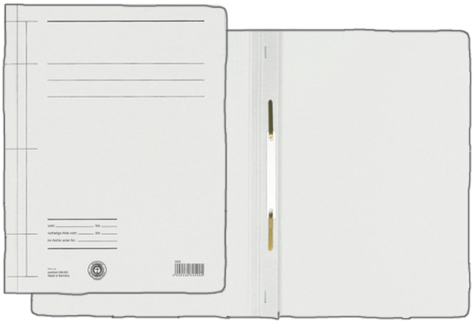Wenn du ein neues Blatt anfängst, müssen die Löcher links liegen.

**Das brauchst du also für deinen Biologieunterricht:**

* immer genügend gelochte Blätter (liniert oder kariert oder rautiert) in deiner Klarsichthülle
* zum Zeichnen solltest du auch immer einige unlinierte Blätter haben

|  |  |
| --- | --- |
| * Füller, Bleistift, Farbstifte, * Radiergummi, Anspitzer, * ein Lineal * \_\_\_\_\_\_\_\_\_\_\_\_\_\_\_\_\_\_\_\_\_\_\_ * \_\_\_\_\_\_\_\_\_\_\_\_\_\_\_\_\_\_\_\_\_\_\_ | Phil-schreibt-1 |
| Und noch ein Tipp:  Kaufe umweltfreundliches Papier und Schreibmaterial !!! |
|  | |

|  |  |  |
| --- | --- | --- |
| *Ich verpflichte mich, mein Material bereitzuhalten und dieses Heft sorgfältig zu behandeln.*  \_\_\_\_\_\_\_\_\_\_\_\_\_\_\_\_\_\_\_\_\_\_\_\_\_\_\_\_\_\_\_ |  | *Wir werden unser Kind durch regelmäßige Kontrolle der Heftführung so gut wie möglich unterstützen.*  \_\_\_\_\_\_\_\_\_\_\_\_\_\_\_\_\_\_\_\_\_\_\_\_\_\_\_\_\_\_\_\_\_\_ |
| (Unterschrift des Schülers / der Schülerin) |  | (Unterschrift der Eltern) |

|  |  |  |
| --- | --- | --- |
| darwin | **Biologie erforscht das Leben** |  |
| **Name:** | | |

**Was ich schon weiß**

Heute steht "Biologie" auf dem Stundenplan. Das ist für dich ein neues Fach; aber Vieles von dem, was wir hier besprechen werden, kennst du vielleicht auch schon aus dem Sachunterricht an deiner Grundschule.

Bitte kreuze an:

☺ daran kann ich mich gut erinnern

😐 das weiß ich nicht mehr so genau

☹ das haben wir nicht gemacht

|  |  |  |  |
| --- | --- | --- | --- |
| Wir haben gelernt, wie sich die Natur in den verschiedenen Jahreszeiten verändert. | ☺ | 😐 | ☹ |
| Wir haben den Wasserkreislauf besprochen. | ☺ | 😐 | ☹ |
| Wir haben gelernt, was eine Nahrungskette ist. | ☺ | 😐 | ☹ |
| Wir haben über gesunde Ernährung gesprochen. | ☺ | 😐 | ☹ |
| Wir haben über den Blutkreislauf des Menschen gesprochen. | ☺ | 😐 | ☹ |
| Wir haben gelernt, wie der Mensch atmet ... | ☺ | 😐 | ☹ |
| … und was bei der Verdauung geschieht. | ☺ | 😐 | ☹ |
| Wir haben besprochen, wie die Sinnesorgane  (Auge, Ohr, Haut) funktionieren ... | ☺ | 😐 | ☹ |
| … und wie die Muskeln arbeiten. | ☺ | 😐 | ☹ |
| Wir haben besprochen, wie man ein Haustier  (Hund, Katze, Meerschweinchen …) hält. | ☺ | 😐 | ☹ |
| Wir haben gelernt wie Tiere ihre Jungen bekommen ... | ☺ | 😐 | ☹ |
| … und wie sich eine Raupe in einen Käfer oder Schmetterling verwandelt. | ☺ | 😐 | ☹ |
| Wir haben Tiere und Pflanzen in unserer Umgebung (an einem Bach,  einem See oder im Wald) kennengelernt. | ☺ | 😐 | ☹ |
| Wir haben gelernt, wie eine Pflanze aufgebaut ist … | ☺ | 😐 | ☹ |
| … und wie Pflanzen keimen und wachsen. | ☺ | 😐 | ☹ |
| Wir haben eine Sammlung von Materialien aus der Natur  (Blätter, Blüten, Früchte) angelegt und sortiert. | ☺ | 😐 | ☹ |
| Wir haben mit Tieren oder Pflanzen Experimente durchgeführt. | ☺ | 😐 | ☹ |
| Mein Lieblingsthema im Sachunterricht war: | | | |







|  |  |  |  |
| --- | --- | --- | --- |
| **N N - Gymnasium** | | | |
| **erdnuss02** | | **titel_mehlkäfer01** | |
| darwin0 | **Biologie erforscht das Leben** | |  |
|  | | | |
|  | **Dieses Heft gehört:**  **Klasse:** | |  |

|  |  |  |
| --- | --- | --- |
| darwin | **Biologie erforscht das Leben** |  |

**Inhaltsverzeichnis**

|  |  |
| --- | --- |
| Thema | Seite |
| *Was du in dieser Unterrichtseinheit alles lernen wirst .* | 1 |
| *Beachte die Anweisungen! .* |  |
|  |  |
|  |  |
|  |  |
|  |  |
|  |  |
|  |  |
|  |  |
|  |  |
|  |  |
|  |  |
|  |  |
|  |  |
|  |  |
|  |  |
|  |  |
|  |  |
|  |  |
|  |  |
|  |  |
|  |  |
|  |  |
|  |  |
|  |  |
|  |  |
|  |  |
|  |  |
|  |  |
|  |  |
|  |  |

|  |  |  |
| --- | --- | --- |
| darwin | **Biologie erforscht das Leben** | *1* |

**Was du in dieser Unterrichtseinheit alles lernen wirst**

Du wirst in den nächsten Wochen sehr viel darüber erfahren, wie Biologinnen und Biologen durch Beobachtungen und Experimente etwas über Pflanzen, Tiere und auch den Menschen herausfinden.

|  |  |  |  |
| --- | --- | --- | --- |
| Lina-liest Volumen ab_2 | Phil- mit Lupe_2 | Sema - beobachtet Kerze_2 | Paul-schneidet etwas aus_2 |

Am Ende dieser Unterrichtseinheit kannst du beschreiben und erklären …

1. – wie Biologinnen und Biologen forschen und ...

2. – … wie sie für das Auge fast unsichtbare Strukturen sichtbar machen können.

3. – was der Unterschied ist zwischen einer Beobachtung und einer Vermutung.

4. – wie der naturwissenschaftliche Weg der Erkenntnisgewinnung abläuft.

5. – wie sich Insekten entwickeln.

6. – wie eine Zelle aufgebaut ist.

Am Ende dieser Unterrichtseinheit kannst du folgende Fachbegriffe erklären:

|  |  |  |
| --- | --- | --- |
| Vermutung | Skala | Zellkern |
| Hypothese | Säulendiagramm | Zellhaut |
| Experiment | Metamorphose | Zellplasma |

Am Ende dieser Unterrichtseinheit kannst du außerdem …

|  |  |
| --- | --- |
| konzept_E | … Tiere und Pflanzen mit einer Lupe untersuchen.  ... ein Mikroskop richtig bedienen. |
| … Langzeitbeobachtungen durchführen und protokollieren. |
| … mit verschiedenen Messinstrumenten umgehen   (z.B. Waage, Messzylinder, …) und |
| … an diesen Messinstrumenten die unterschiedlichen Skalen  korrekt ablesen.  … ein naturwissenschaftliches Experiment planen,   durchführen und auswerten. |
| konzept_K1 | … ein Säulendiagramm ablesen und  … aus ermittelten Daten selbst ein Säulendiagramm erstellen. |

|  |  |  |
| --- | --- | --- |
| darwin0 | **Biologie erforscht das Leben** | **F 0** |

**Biologie – ein neues Unterrichtsfach**

|  |  |  |
| --- | --- | --- |
| **So arbeiten wir heute:** |  | **•** |
| **Du erfährst, wie du deinen Biologiehefter führen sollst.** | symbol_EA-b |  |
|  | | |
| **Was hast du im Sachunterricht an deiner Grundschule gemacht?** | symbol_EA-b |  |
|  | | |
| **Du erfährst, was du in den nächsten Wochen lernen wirst.** | symbol_EA-b |  |
|  | | |
| **Wie arbeiten Biologinnen und Biologen?** | **symbol_PA-b** |  |
|  | | |
| **Bearbeite die Arbeitsanweisungen!** | symbol_EA-b |  |

|  |  |  |
| --- | --- | --- |
| darwin0 | **Biologie erforscht das Leben** | **F 1** |

**Biologinnen und Biologen**

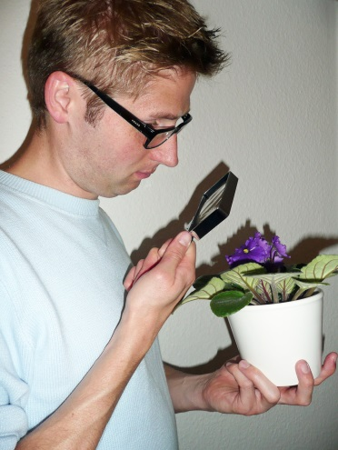

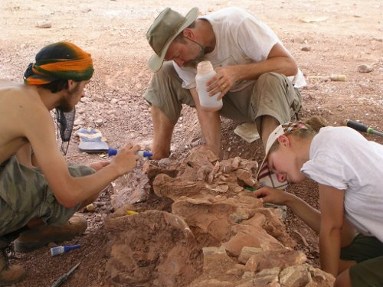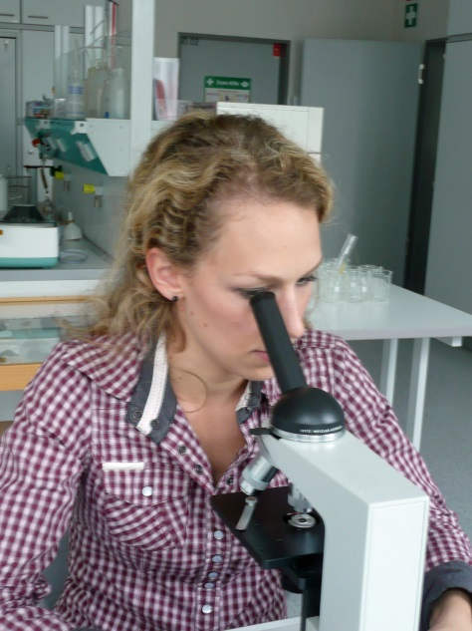

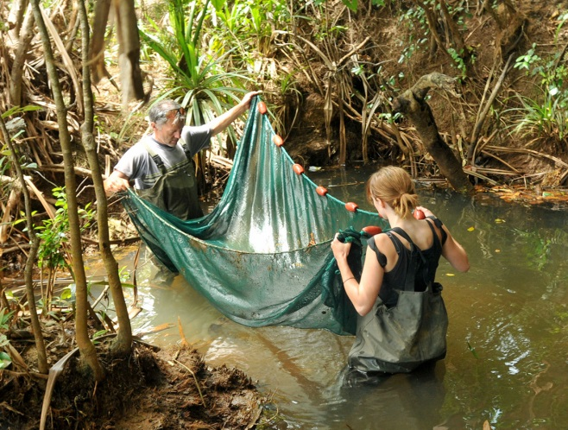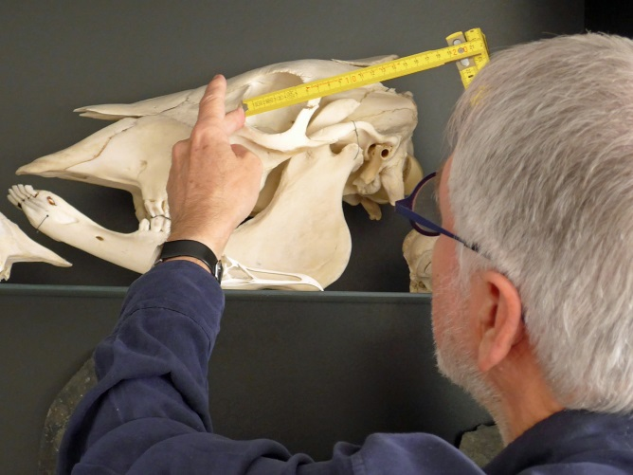

|  |  |  |
| --- | --- | --- |
| darwin | **Biologie erforscht das Leben** | *2* |

**Beachte die Anweisungen !**

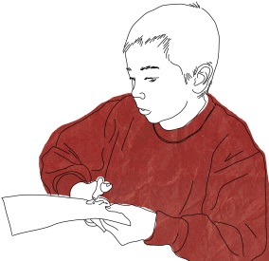Hast du schon einmal nach einer Anleitung etwas gebastelt?  
Dann weißt du, wie wichtig es ist, die Bastelanleitung genau zu lesen und zu befolgen.

Auch bei biologischen Untersuchungen muss man sich immer erst einmal genau *die ganze Versuchsanleitung* durchlesen und diese dann Schritt für Schritt beachten.

Genau so sollst du jetzt auch vorgehen!

**1** Lies also zunächst alles genau durch!

**2** Schreibe schnell aber leserlich deinen Vor- und Nachnamen in den folgenden Kasten:

**3** Kreise in der Anweisung 2 das Wort "schnell" ein.

**4** Notiere rechts neben dem Kasten die Uhrzeit.

**5** Zeichne sieben kleine Quadrate auf den rechten Rand dieses Blattes.

**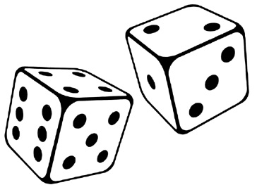6** Zeichne einen Stern ( **\* )** in jedes zweite dieser Quadrate.

**7** Addiere die Zahl der Punkte auf diesen Würfeln. \_\_\_\_\_

**8** Wie werden die folgenden Wörter richtig geschrieben ?

"Krohne" \_\_\_\_\_\_\_\_\_\_

"Seive" \_\_\_\_\_\_\_\_\_\_

"Tieger" \_\_\_\_\_\_\_\_\_\_

**9** Schreibe das Ergebnis von Aufgabe 7 als Zahlwort: \_\_\_\_\_\_\_\_\_\_

**10** Schreibe ein "**X**" auf die linke untere Ecke dieses Blattes.

**11** Wieviel Aufgaben sind auf diesem Blatt zu lösen ? \_\_\_\_\_\_\_\_\_\_

**12** Unterschreibe dieses Blatt unten rechts mit deinem Vor- und Nachnamen.

**13** Und nun, nachdem du alle Anweisungen sorgfältig durchgelesen hast, *tue nur das*, was in Anweisung 2 steht. Zeige das Blatt danach sofort deinem Lehrer oder deiner Lehrerin und beobachte leise deine Mitschüler.

\_\_\_\_\_\_\_\_\_\_\_\_\_\_\_\_\_\_\_\_\_\_\_\_\_\_\_\_\_\_\_\_\_\_

|  |  |  |
| --- | --- | --- |
| darwin1 | **Biologie erforscht das Leben** | **AB 1a** |

**Beachte die Anweisungen !**

Hast du schon einmal nach einer Anleitung etwas gebastelt?  
Dann weißt du, wie wichtig es ist, die Bastelanleitung genau zu lesen und zu befolgen.

Auch bei biologischen Untersuchungen muss man sich immer erst einmal genau *die ganze Versuchsanleitung* durchlesen und diese dann Schritt für Schritt beachten.

Genau so sollst du jetzt auch vorgehen! Du brauchst dazu ein leeres Blatt Papier und etwas zum Schreiben.

**1** Lies also zunächst alles genau durch!

**2** Schreibe in die obere linke Ecke die **Uhrzeit**.

**3** Falte das Papier zur Hälfte.

**4** Knicke das Papier noch einmal und falte es dann wieder auseinander.

**5** Schreibe in das obere, linke Viertel (dort, wo die Uhrzeit steht) die Buchstaben ***I, C, H*** und ***B***. Schreibe **groß** und in deiner **besten** Handschrift.

**6** Nimm irgendeinen Gegenstand aus deiner Schultasche und decke die Buchstaben zu.

**7** Schreibe die Buchstaben ***N, E*** und ***S*** in das untere, linke Viertel, und decke auch diese Buchstaben zu.

**8** Schreibe die Buchstaben ***I, N, E***, und ***I*** in das obere, rechte Viertel deines Papiers.

**9** Schreibe nun die Buchstaben ***E*** und ***L*** in das untere, rechte Viertel.

**10** Entferne alle Gegenstände, mit denen du dein Blatt zugedeckt hast.

**11** Mache einen senkrechten Strich zwischen das ***H*** und das ***B*** oben links. Setze einen zweiten Strich zwischen das ***N*** und das ***E*** oben rechts und dann einen Strich zwischen das ***N*** und das ***E*** unten links.

**12** Lege die Hände auf den Kopf und lies die geheime Botschaft. Rufe laut I-A! I-A!

**13** Befolge nicht die Anweisungen 3 bis 12.

**14** Schreibe die Uhrzeit in die unterste, rechte Ecke, beobachte leise, was deine MitschülerInnen machen.

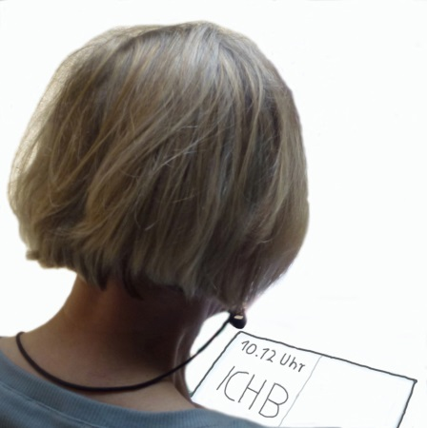

**Bildrechte**

|  |  |  |
| --- | --- | --- |
| **Seite** | **Beschreibung** | **Rechte** |
| 1 | Darwin s/w | Mit freundlicher Genehmigung von Colin Purrington:  http://colinpurrington.com/graphics/science/darwinposse  Nutzungsrecht erteilt am 09.06.2013 |
| 1 | 4 Lernende in Klasse | Anna-Lina Mattar im Auftrag des Ministerium für Schule und Weiterbildung |
| 2 | Darwin s/w | Mit freundlicher Genehmigung von Colin Purrington:  http://colinpurrington.com/graphics/science/darwinposse  Nutzungsrecht erteilt am 09.06.2013 |
| 2 | 3 Illustrationen: Essendes Kind, Kind mit Winterkleidung, Pflanze | Anna-Lina Mattar im Auftrag des Ministerium für Schule und Weiterbildung |
| 3 | Darwin s/w | Mit freundlicher Genehmigung von Colin Purrington:  http://colinpurrington.com/graphics/science/darwinposse  Nutzungsrecht erteilt am 09.06.2013 |
| 7-9 | Darwin s/w | Mit freundlicher Genehmigung von Colin Purrington:  http://colinpurrington.com/graphics/science/darwinposse  Nutzungsrecht erteilt am 09.06.2013 |
| 10 | Foto: Arbeitsmappe mit Material | Rolf Kirchhoff im Auftrag des Ministerium für Schule und Weiterbildung |
| 10 | 3 Illustration: EA, GA, PA | Mit freundlicher Genehmigung von Imke Assenmacher. Nutzungsrecht erteilt am 13.10.2017 |
| 11 | Darwin s/w | Mit freundlicher Genehmigung von Colin Purrington:  http://colinpurrington.com/graphics/science/darwinposse  Nutzungsrecht erteilt am 09.06.2013 |
| 11 | Foto: leere Arbeitsmappe | Rolf Kirchhoff im Auftrag des Ministerium für Schule und Weiterbildung |
| 11 | Umweltzeichen „Blauer Engel“ | Nutzungsrecht erteilt am 12.10.2017 durch das Bundesumweltamt. |
| 11 | Illustration: schreibendes Kind | Anna-Lina Mattar im Auftrag des Ministerium für Schule und Weiterbildung |
| 12 | Darwin s/w | Mit freundlicher Genehmigung von Colin Purrington:  http://colinpurrington.com/graphics/science/darwinposse  Nutzungsrecht erteilt am 09.06.2013 |
| 13-15 | 3 Illustration: EA, GA, PA | Mit freundlicher Genehmigung von Imke Assenmacher. Nutzungsrecht erteilt am 13.10.2017 |
| 16 | Foto: Erdnuss | Rolf Kirchhoff im Auftrag des Ministerium für Schule und Weiterbildung |
| 16 | Foto: Käfer | Rolf Kirchhoff im Auftrag des Ministerium für Schule und Weiterbildung |
| 16-22 | Darwin s/w | Mit freundlicher Genehmigung von Colin Purrington:  http://colinpurrington.com/graphics/science/darwinposse  Nutzungsrecht erteilt am 09.06.2013 |
| 18 | 4 Illustirationen: Kind mit Standzylinder, Kind mit Lupe, Kind mit Kerze, Kind beim Schneiden | Anna-Lina Mattar im Auftrag des Ministerium für Schule und Weiterbildung |
| 18 | 3 Illustrationen: Glühlampe UF, Glühlampe E, Glühlampe K | Rolf Kirchhoff im Auftrag des Ministerium für Schule und Weiterbildung |
| 19 | 5 Illustrationen, EA, PA | Mit freundlicher Genehmigung von Imke Assenmacher. Nutzungsrecht erteilt am 13.10.2017 |
| 20 | Foto: Mann betrachtet Blume | Rolf Kirchhoff im Auftrag des Ministerium für Schule und Weiterbildung |
| 20 | Foto: Frau mit Erlenmeyerkolben | Pixabay.com (Lizenz: CC0 Public Domain)  Zugriff: 13.07.2017, 17:42 Uh |
| 20 | Foto: Frau und Mann mit Netz | Mit freundlicher Genehmigung von Wolfgang Mark:  https://www.uibk.ac.at/newsroom/fischforschung-in-madagaskar.html.de  Nutzungsrecht erteilt am 22.12.2017 |
| 20 | Foto: Mann vermisst Schädel | Rolf Kirchhoff im Auftrag des Ministerium für Schule und Weiterbildung |
| 20 | Foto: 3 Personen bei Ausgrabung | Urheber: Michel Rabe im Auftrag des Staatlichen Naturhistorischen Museums Braunschweig  Nutzungsrecht erteilt am: 15.08.2013 durch Herrn Dr. Ralf Kosma |
| 20 | Foto: Frau mit Mikroskop | Rolf Kirchhoff im Auftrag des Ministerium für Schule und Weiterbildung |
| 21 | Illustration: Kind beim Schneiden | Anna-Lina Mattar im Auftrag des Ministerium für Schule und Weiterbildung |
| 21 | Illustration: 2 Würfel | Pixabay.com (Lizenz: CC0 Public Domain)  Zugriff: 14.07.2017, 18:42 Uhr |
| 22 | Foto: Hinterkopf | Rolf Kirchhoff im Auftrag des Ministerium für Schule und Weiterbildung |